Урок 3. Сумма n первых членов геометрической прогрессии.

Цели урока.
Образовательные цели:
вывести формулу суммы n первых членов геометрической прогрессии, научить применять её на практике.
Развивающие цели:
развивать: логическое мышления; вычислительные навыки; умений обобщать и конкретизировать знания при решении заданий.
Воспитательные цели:

воспитание воли и настойчивости для достижения конечных результатов; воспитание самостоятельности, аккуратности при решении задач; уважительного отношения к коллективу, результатам совместного труда.
Тип урока - урок изучения и первичного закрепления новых знаний.
Оборудование: проектор, компьютер, экран, презентация, карточки с заданиями для работы в группах.

Ход урока.
- Организационный момент.
Сегодня мы продолжаем изучение геометрической прогрессии. Чтобы работа на уроке была успешной, нам необходимо вспомнить материал, изученный на предыдущих уроках.
- Актуализация знаний учащихся. Устные упражнения. (Слайд 1)

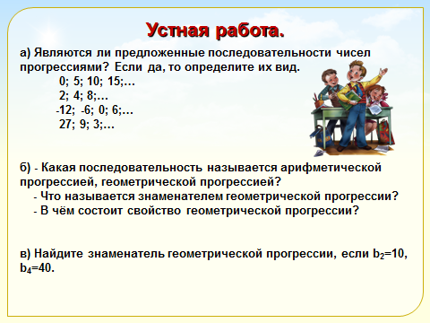
а) Являются ли предложенные последовательности чисел прогрессиями? Если да, то определите их вид.
0; 5; 10; 15;…
2; 4; 8;…
-12; -6; 0; 6;…
27; 9; 3;…
б) Какая последовательность называется арифметической прогрессией, геометрической прогрессией?
Что называется знаменателем геометрической прогрессии?
В чём состоит свойство геометрической прогрессии?
в) Найдите знаменатель геометрической прогрессии, если b₂=10, b₄=40.

- Подготовка к восприятию нового. (Слайды 2,3)
Вспомните условие легенды о шахматах. Постараемся же посчитать, сколько же зерна пшеницы должен был получить Сета. Для этого мы должны сложить зерна, лежащие на всех клеточках доски, сложить числа 1, 2, 4, 16, ...( 1,2,2²,2³,…..2⁶³) , т.е. найти сумму.
Обозначим их сумму через S. Тогда S=1+2+2²+2³+…+2⁶³. Нахождение этой суммы займёт много времени, возникает вопрос «А может, есть другой способ решения таких задач?»
Сформулируйте тему и цели урока.

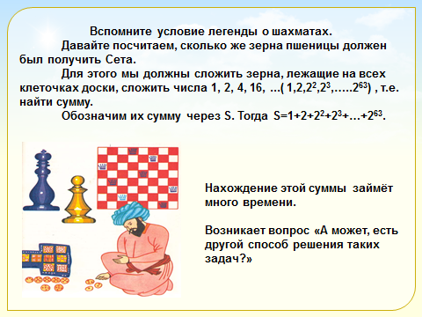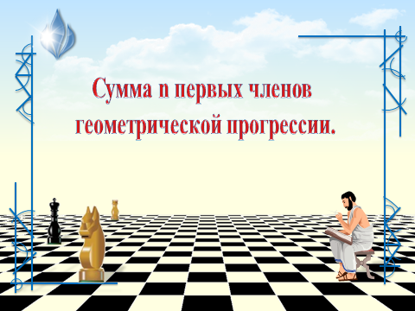

- Изучение новой темы. (Слайды 4,5)
Как выводится и применяется формула для решения подобных задач нам и предстоит выяснить.
Вывод формулы суммы n первых членов геометрической прогрессии .

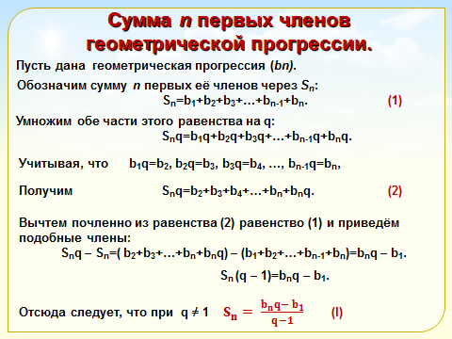
Пусть дана геометрическая прогрессия (bn). Обозначим сумму п первых её членов через S_{n}:
S_{n}=b₁+b₂+b₃+…+b_{n-1}+b_{n}. (1)
Умножим обе части этого равенства на q:
S_{n}q=b₁q+b₂q+b₃q+…+b_{n-1}q+b_{n}q.

Учитывая, что b₁q=b₂, b₂q=b₃, b₃q=b₄, …, b_{n-1}q=b_{n},

Получим S_{n}q=b₂+b₃+b₄+…+b_{n}+b_{n}q. (2)

Вычтем почленно из равенства (2) равенство (1) и приведём подобные члены:
S_{n}q – S_{n}=( b₂+b₃+…+b_{n}+b_{n}q) – (b₁+b₂+…+b_{n-1}+b_{n})=b_{n}q – b₁.

S_{n} (q – 1)=b_{n}q – b₁.
Отсюда следует, что при q ≠ 1
$S=\frac{b_{n}q−b_{1}}{q−1}$. (I)
Мы получили формулу суммы n первых членов геометрической прогрессии, в которой q ≠ 1. Если q=1, то все члены прогрессии равны первому члену и S_{n}= nb₁.
При решении многих задач удобно пользоваться формулой суммы n первых членов геометрической прогрессии, записанной в другом виде. Подставим в формулу (I) вместо b_{n} выражение b₁q^{n – 1}. Получим:
$S_{n}=\frac{b_{1}(q^{n}−1)}{q−1}$, если q ≠ 1. (II)

- Практическое применение нового материала. (Слайд 6)

- Сколько зерна надо было выдать Сете?
$S_{n}=\frac{b_{1}\left(q^{n}−1\right)}{q−1}\text{.}$Дано:
b₁ = 1;
$S_{n}=\frac{1⋅(2^{\text{64}}−1)}{2−1}=$$S_{n}=\frac{1⋅(2^{\text{64}}−1)}{2−1}=$q = 2;
n = 64. 18 446 744 073 709 551 615
.
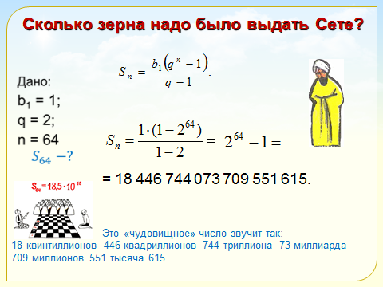
Это «чудовищное» число звучит так: 18 квинтиллионов 446 квадриллионов 744 триллиона 73 миллиарда 709 миллионов 551 тысяча 615.
Такую награду должен был дать царь Шерам изобретателю Сету. Такого количества зерна нет ни у одного царя, и просьбу Сета выполнить невозможно.
Если бы царю удалось засеять пшеницей площадь всей поверхности Земли, считая моря, и океаны, и горы, и пустыню, и Арктику с Антарктикой, и получить удовлетворительный урожай, то, пожалуй, лет за 5 он смог бы рассчитаться.

- Найдем сумму первых десяти членов геометрической прогрессии ( b_{n}), в которой b₁=3 и q=$\frac{1}{2}$.(Слайд 7)
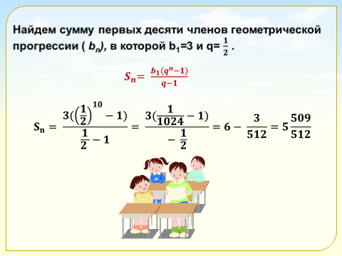

Т.к. известны первый член и знаменатель прогрессии, то удобно пользоваться формулой (II). Получим:
$S_{\text{10}}=\frac{b_{1}(q^{\text{10}}−1)}{q−1}=\frac{3\left({\left(\frac{1}{2}\right)}^{\text{10}}−1\right)}{\frac{1}{2}−1}=\frac{3\left(\frac{1}{\text{1024}}−1\right)}{−\frac{1}{2}}=6−\frac{3}{\text{512}}=5\frac{\text{509}}{\text{512}}$

- Решение задач в группах. (Слайд 8)
( класс заранее разбивается на группы по 5 - 6 человек (3 группа – слабые, работают под контролем учителя))
Зная формулы необходимо научиться применять их на практике. Перед вами четыре задач. Задачи решаются и обсуждаются в группах. Затем решение задачи №3,№4 первой и второй группы проверяются фронтально. Из группы выходит один учащийся и записывает решение на доске. При записи задачи на доске, весь класс записывает решение в свои тетради.
1 группа | 2 группа | 3 группа
(b_{n})-геометрическая прогрессия
b₁ = 1, q = - 2, S₆ -? | b₁ = - 1, q = - 2, S₆ -? | b₁ = 1, q = 2, S₆ -?
№ 649(б) | № 649(в) | № 649(а)
Найдите сумму первых шести членов геометрической прогрессии с положительными членами, если b₂ = 48, b₄ = 12 | Найдите сумму первых шести членов геометрической прогрессии, если b₁ = 2, b₆ = 486 | b₁ = 2  b₂ = 6  S₆ -?
Рост дрожжевых клеток происходит делением каждой клетки на две части. Сколько стало клеток после их десятикратного деления, если первоначально было 6 клеток. | Каждое простейшее одноклеточное животное инфузория-туфелька размножается делением на 2 части. Сколько инфузорий было первоначально, если после шестикратного деления их стало 320? | b₄ = - 8  q = - 2  S₄ -?
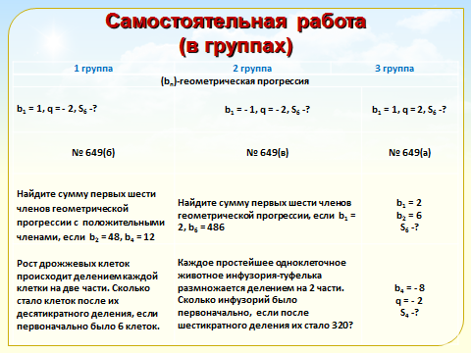

- Итог урока. (Слайд 9)
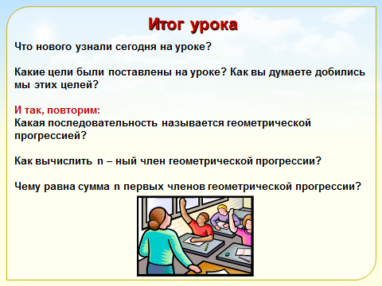
Что нового узнали сегодня на уроке?
Какие цели были поставлены на уроке? Как вы думаете добились мы этих целей?
И так, повторим:
Какая последовательность называется геометрической прогрессией?
Как вычислить n – ный член геометрической прогрессии?
Чему равна сумма n первых членов геометрической прогрессии?

- Домашнее задание: (Слайд 10,11)

§10, п.28 вариант 1. №650(а), 653(а), 654(а), 656
вариант 2. №650(б), 653(б), 654(б), 656

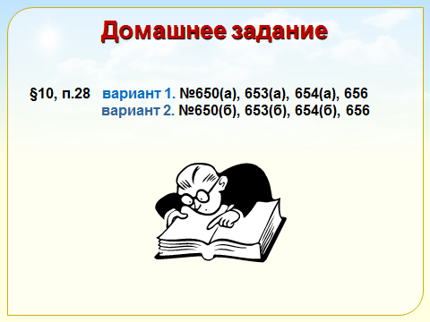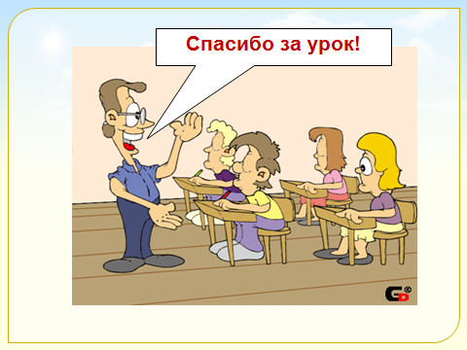

Приложение.
1 группа
(b_{n})-геометрическая прогрессия
- b₁ = 1, q = - 2, S₆ -?

- № 649(б)

- Найдите сумму первых шести членов геометрической прогрессии с положительными членами, если b₂ = 48, b₄ = 12

- Рост дрожжевых клеток происходит делением каждой клетки на две части. Сколько стало клеток после их десятикратного деления, если первоначально было 6 клеток.

2 группа
(b_{n})-геометрическая прогрессия
- b₁ = - 1, q = - 2, S₆ -?

- № 649(в)

- Найдите сумму первых шести членов геометрической прогрессии, если b₁ = 2, b₆ = 486

- Каждое простейшее одноклеточное животное инфузория-туфелька размножается делением на 2 части. Сколько инфузорий было первоначально, если после шестикратного деления их стало 320? q=2,

3 группа
(b_{n})-геометрическая прогрессия
- b₁ = 1, q = 2, S₆ -?

- № 649(а)

- b₁ = 2
b₂ = 6
S₆ -?

- b₄ = - 8
q = - 2
S₄ -?

